Łóżeczko dziecięce z szufladą. Klasyczne rozwiązanie do pokoiku dziecięcego
Wyporządzasz pokój dla dziecka? W naszej ofercie najdziesz piękne <strong>łóżeczko dziecięce z szufladą</strong>! Uroczy wygląd i funkcjonalność w jednym. Sprawdź meble i akcesoria dostępne w naszym sklepie!

Trzy poziomowe łóżeczko dziecięce z szufladą
To łóżeczko ma wiele funkcjonalnych aspektów, które mogą być bardzo pomocne. Przede wszystkim składa ma wyjmowane szczebelki. Kolejny plus tego rozwiązania, jest to że opisywane łóżeczko dziecięce jest z szufladą. Wygodny aspekt, który pozwoli na sprawne przechowywanie pościeli i innych akcesoriów.
Drewniane i solidne łóżeczko dziecięce z szufladą
Jeśli lubisz klasyczne i sprawdzone rozwiązania to łóżeczko dziecięce z szufladą będzie strzałem w dziesiątkę! Wykonane z solidnego drewna będzie służyć Tobie i dziecku przez pierwsze lata jego życia. Dostosujesz go w taki sposób, aby było wygodnie i komfortowo.

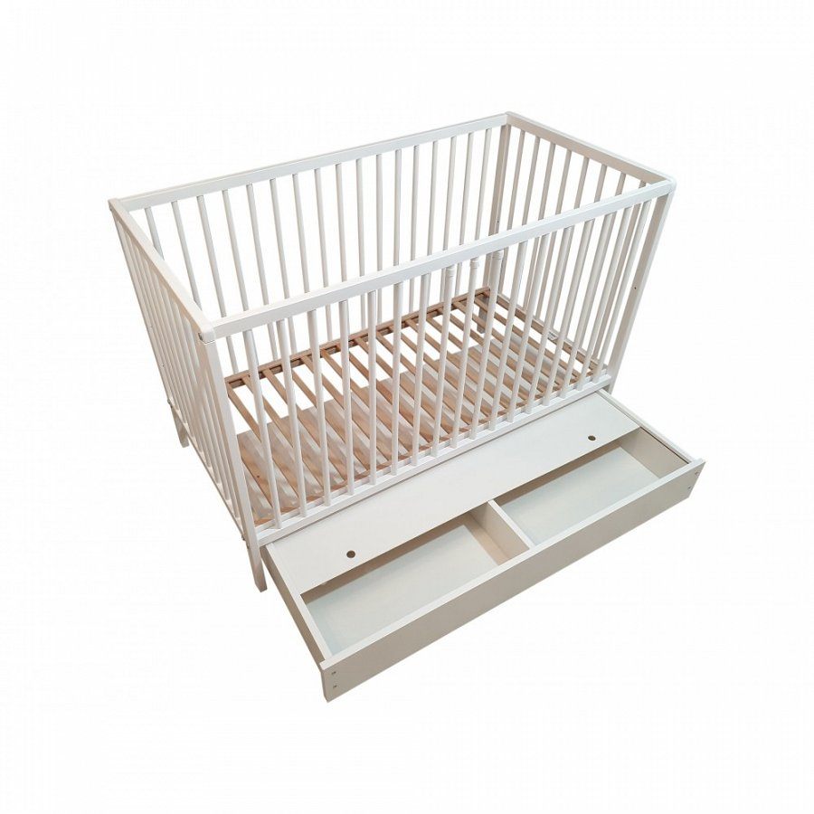
Stwórz uroczę miejsce dla swojego maluszka
W naszej ofercie Bello24 oprócz łóżeczka dziecięcego z szufladą znajdziesz wiele innych akcesoriów i elementów, które pozwolą Ci wyporządzić świetny pokoik dla dziecka. Pościel, kocyki i ochraniacze do łóżeczka z kompletami zasłon i firanek do okna to świetny pomysł na jednolity i piękny pomysł na wystrój wnętrza pokoju dla dziecka. Sprawdź nasze produkty na stronie internetowej!

